
  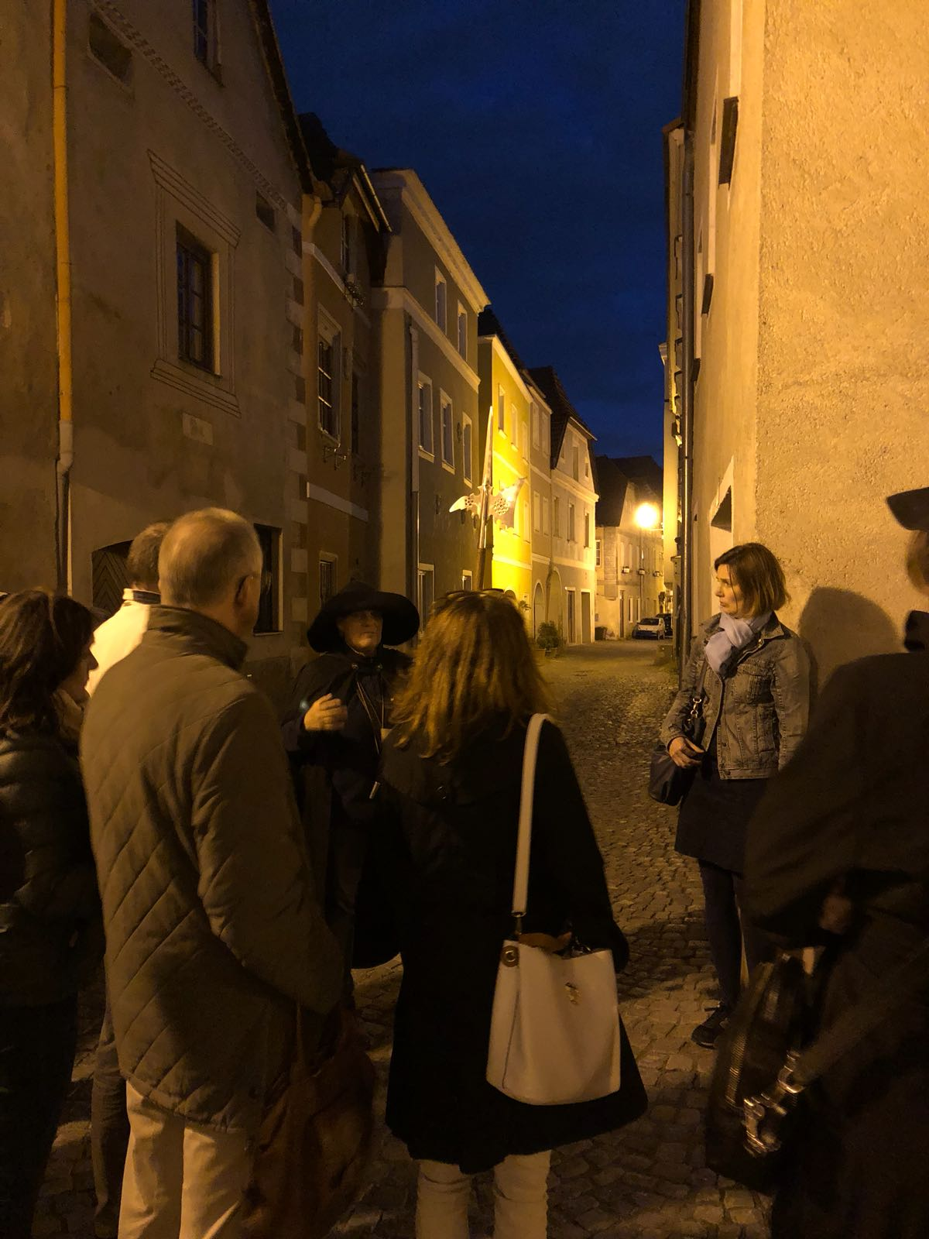
  Nachtwächterführung in Dürnstein
  Hört Ihr Leute lasst euch sagen
  endlich hat die Stunde geschlagen
  Ihr seid geladen, Christine zu begleiten auf ihrer Wacht
  Dürnstein zu beschützen in der Nacht.
  Mitzubringen habt ihr NUR
  Viel Geld und noch viel mehr „Homur“
  Beschützt wird die Stadt mit aller Kraft
  Vor Christi Himmelfahrt zur Nacht.
  Die Trankeln miaßt euch selber zoin.
  Treffpunkt 9. Mai 2018 19Uhr 15 beim Ehem. Weißenkirchner Tor
  um anmeldung wird gebeten
  max. 20 Personen
  3 Labungsstationen sind geplant
  € 5,-- pro Person
  Wölfel
  Christine
  chris-tine@live.at

